# PROJEKT APLIKACJI – EKSPLORATOR PLIKÓW

### Piotr Rogowski 192258

Aplikacja ma na celu umożliwić wykonywanie podstawowych operacji na plikach. Aplikacja przewiduje zapewnienie takich funkcjonalności jak przechodzenie po katalogach w strukturze plików, dodawanie, usuwanie oraz zmiana nazwy plików i katalogów. Do wykonywania operacji w systemie plików wykorzystany został moduł os z domyślnej biblioteki Pythona.

## Główne okno aplikacji

Główne okno aplikacji zawiera menu ułożone na górze okna. Menu posiada opcję „plik” pozwalającą na dodanie nowego katalogu lub pliku. Drugą opcją dostępną z poziomu menu jest opcja „O aplikacji”, wybranie jej skutkuje wyświetleniem okna dialogowego zawierającego krótką informację o aplikacji. Pod menu znajduje się pole tekstowe, którego zawartość reprezentuje ścieżkę aktualnej lokalizacji. Po jego prawej stronie umiejscowiony został przycisk „Przejdź” pozwalający na przejście do lokalizacji w przypadku, gdy ręcznie zostanie ona zmieniona w polu tekstowym. W centralnej części okna, zajmując największą jego część znajduje się lista plików ułożona w polu umożliwiającym przewijanie listy. Każdy z plików zawartych na liście posiada informację opisujące go ułożone w oddzielnych kolumnach. Tymi informacjami są typ, uprawnienia, grupa, właściciel oraz data utworzenia. Ostatnią kolumną, dla każdego z plików jest kolumna „Opcje” zawiera ona listę rozwijaną z dostępnymi operacjami na wybranym pliku lub katalogu.

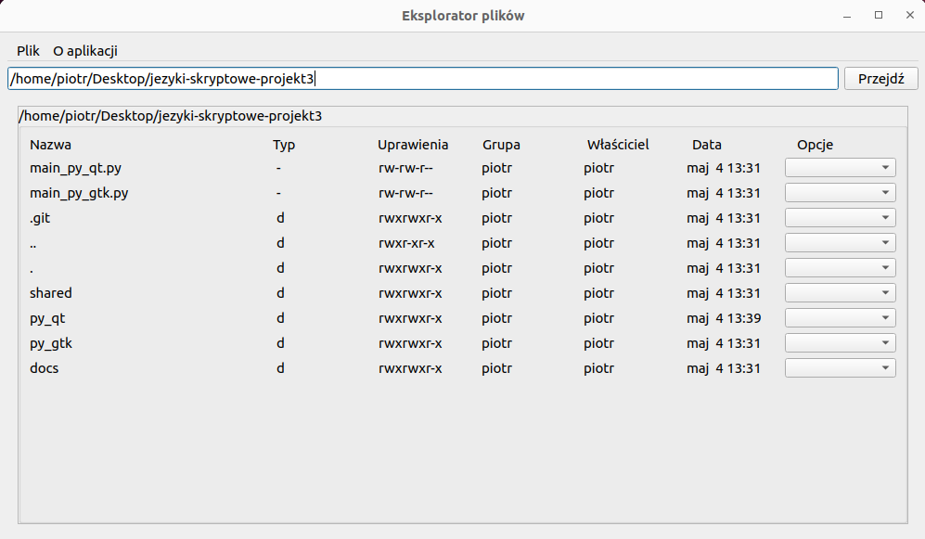

**Rys. 1.** Główne okno aplikacji

## Dodawanie plików / katalogów

Dodawanie pliku lub katalogu wymaga wybrania z menu opcji „Plik” kolejno „Nowy plik” lub „Nowy katalog” co zostało przedstawione na rysunku 2. Skutkuje to wyświetleniem dodatkowego okna, widocznym na rysunku 3. Okno to pozwala na wpisanie nazwy nowego pliku lub katalogu.

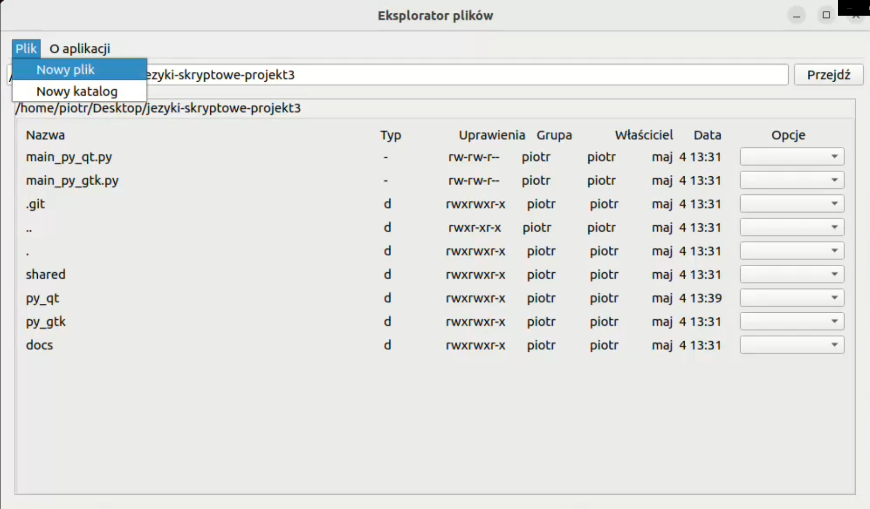

**Rys. 2.** Wybieranie opcji „Plik” z menu

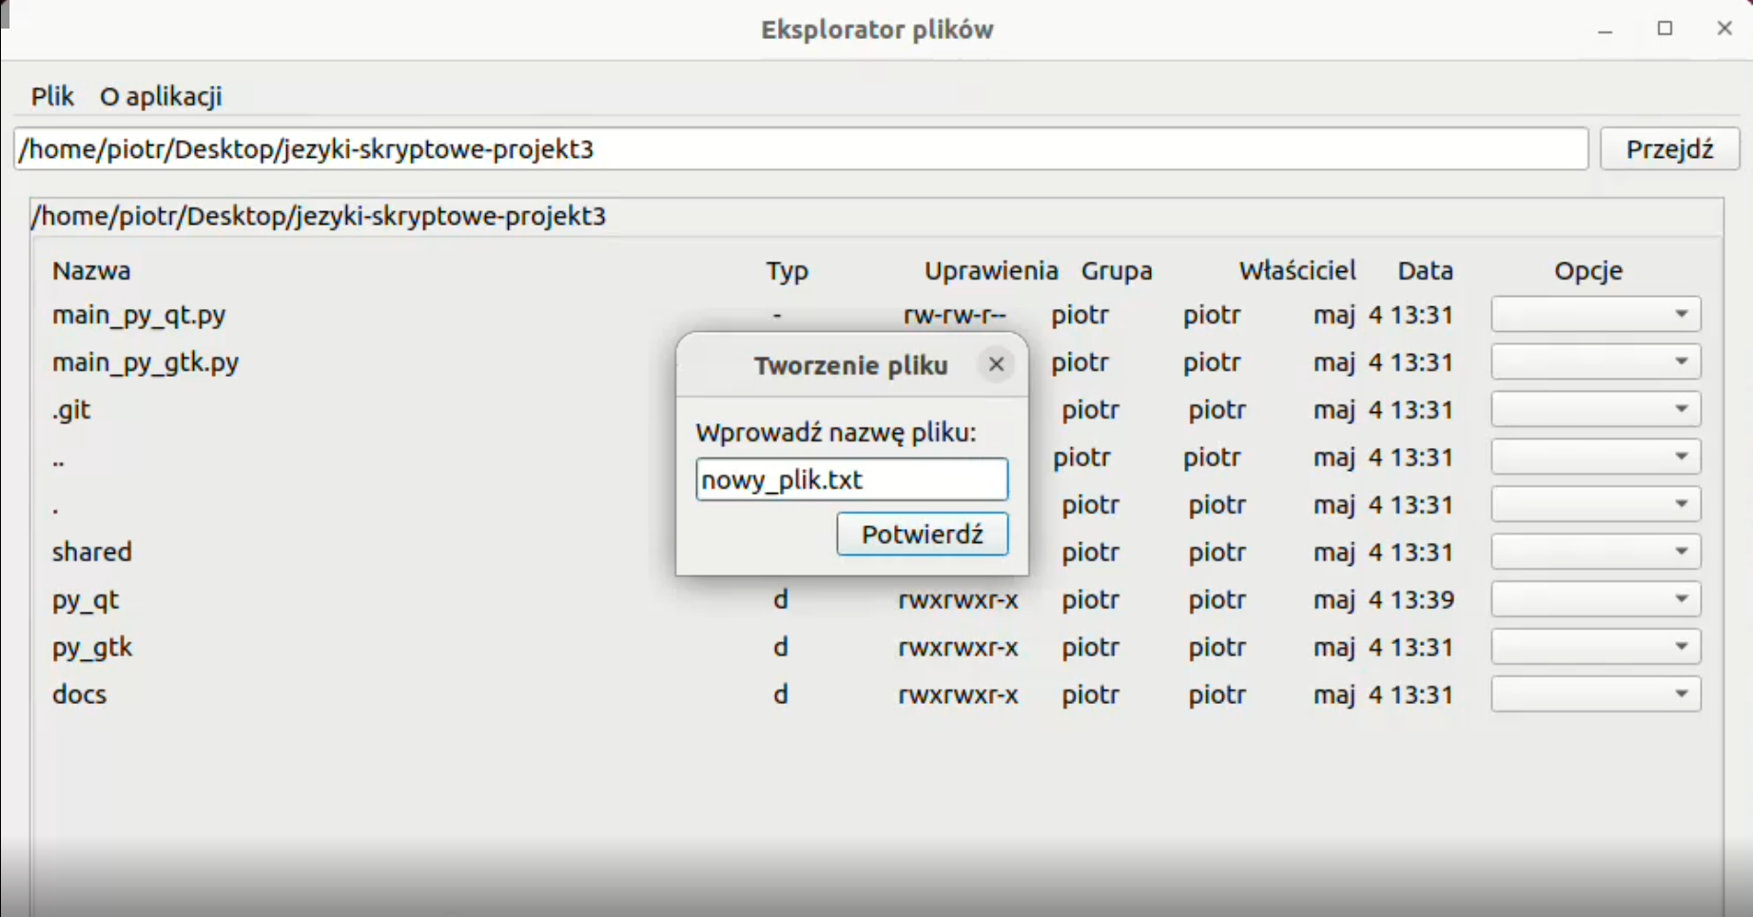

**Rys. 3.** Dodatkowe okno wymagające wpisanie nazwy nowo tworzonego pliku

## Przechodzenie po strukturze katalogów

W celu zapewnienia wygodnego i intuicyjnego przechodzenia po strukturze katalogów przewidziano dwa rodzaje nawigacji:

1. Za pomocą wpisania ścieżki docelowej w polu tekstowym wskazanym wciśnięcie przycisku „Przejdź”,
2. Za pomocą wybrania opcji „Przejdź” zawartej w liście rozwijanej w kolumnie „Opcje”.

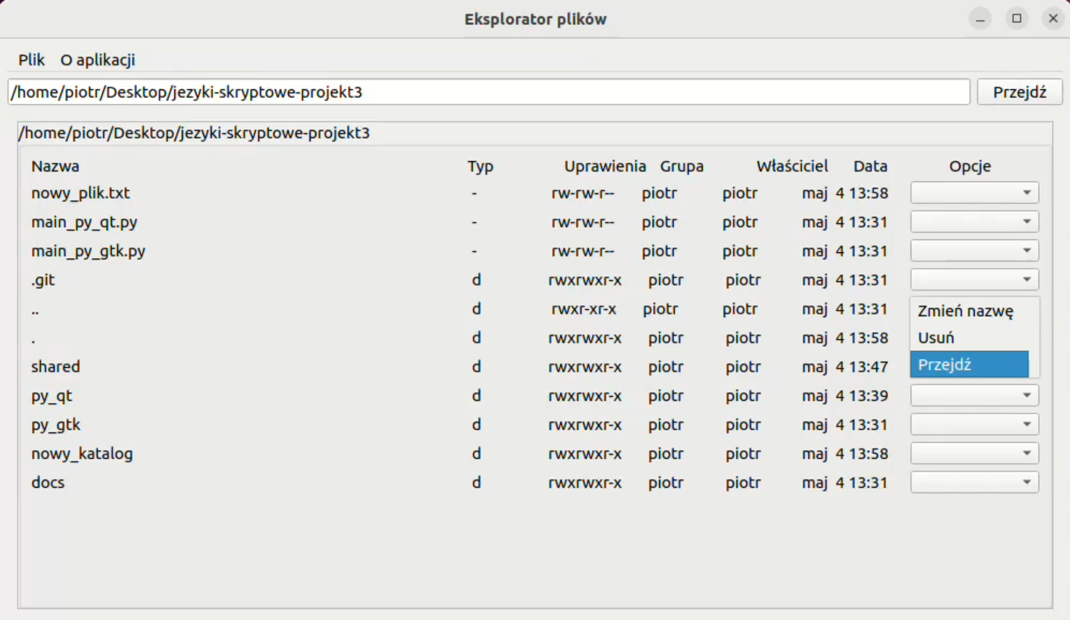

**Rys. 4.** Wybranie opcji „Przejdź”

## Zmiana nazwy pliku / katalogu

Zmiana nazwy wymaga wybranie wybrania opcji „Przejdź” zawartej w liście rozwijanej w kolumnie „Opcje”. Skutkuje to wyświetleniem dodatkowego okna zawierającego pole tekstowe, do którego należy wpisać nową nazwę.

## Opcja „O aplikacji”

Wybranie opcji „O aplikacji” zawartej w menu skutkuje wyświetleniem okna dialogowego zawierającego krótki opis aplikacji, widocznego na rysunku 5.

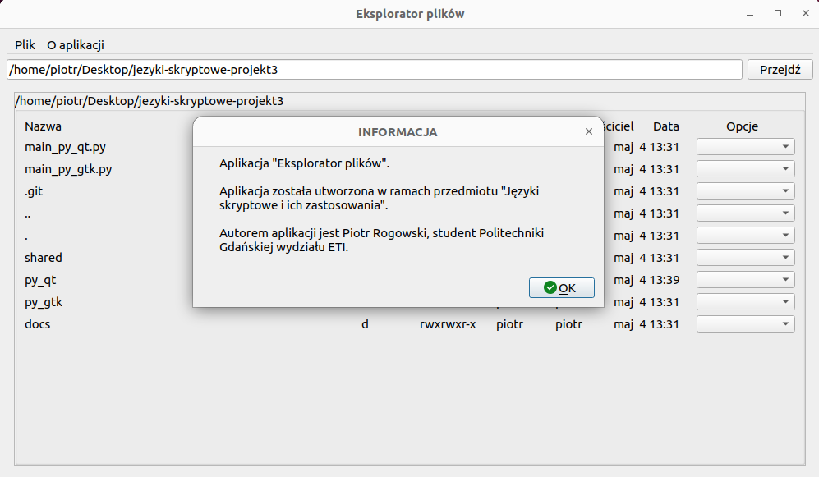

**Rys. 5.** Wybranie opcji „O aplikacji”

## Usuwanie pliku / katalogu

Zmiana nazwy wymaga wybranie wybrania opcji „Przejdź” zawartej w liście rozwijanej w kolumnie „Opcje”. Skutkuje to wyświetleniem dodatkowego okna widocznego na rysunku 6. Okno wymaga potwierdzenia wykonania operacji usuwania.

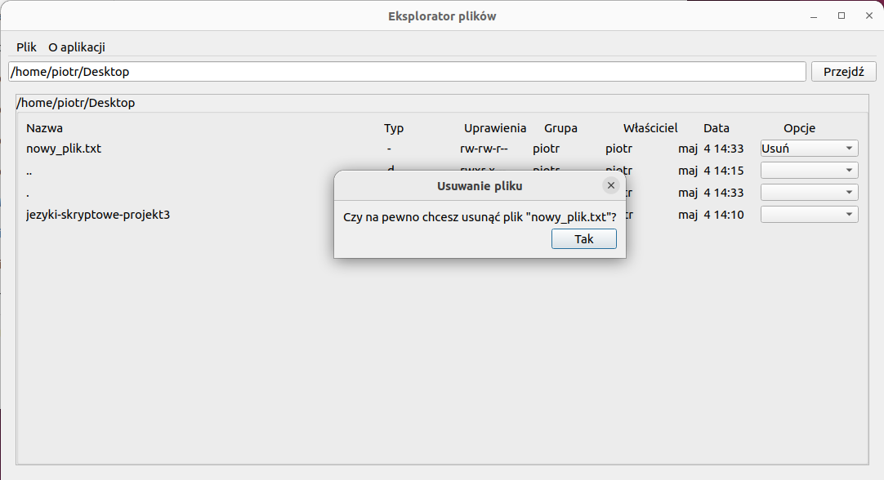

**Rys. 6.** Wybranie opcji „Usuń”

## Obsługa błędów

W przypadku wystąpienia błędu podczas wykonywania dowolnej operacji np. z powodu niewystarczających uprawnień lub błędnie podanej ścieżki użytkownik zostanie poinformowany o błędzie przez wyświetlenie dodatkowego okna oraz akcja nie zostanie wykonana. Przykładowy błąd został przedstawiony na rysunku 7.

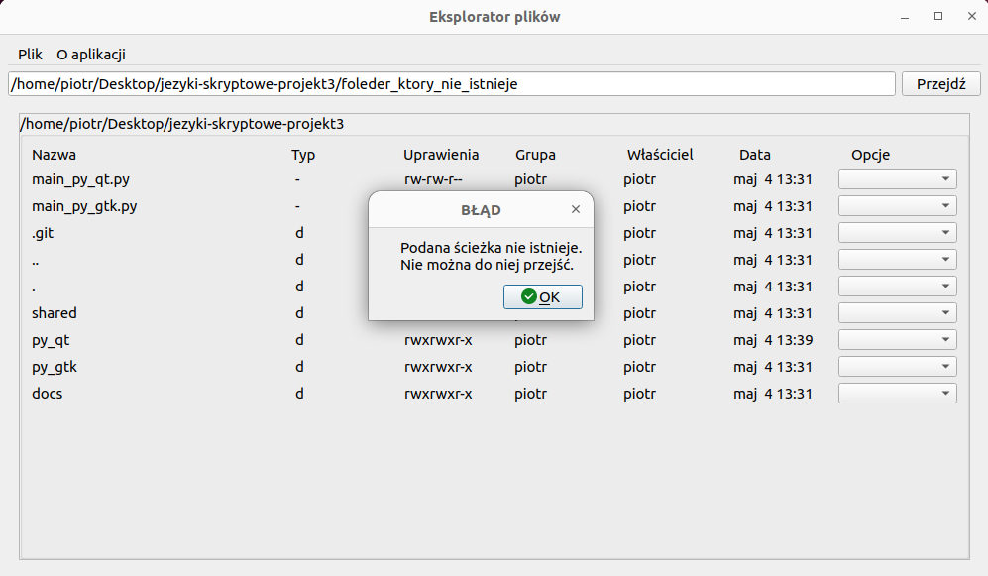

**Rys. 7.** Wystąpienie błędu w aplikacji